生源地贷款（国家开发银行）毕业生还款确认网上操作说明

一、登录网址：http://www.csls.cdb.com.cn/，点击“学生在线服务系统（生源地）”
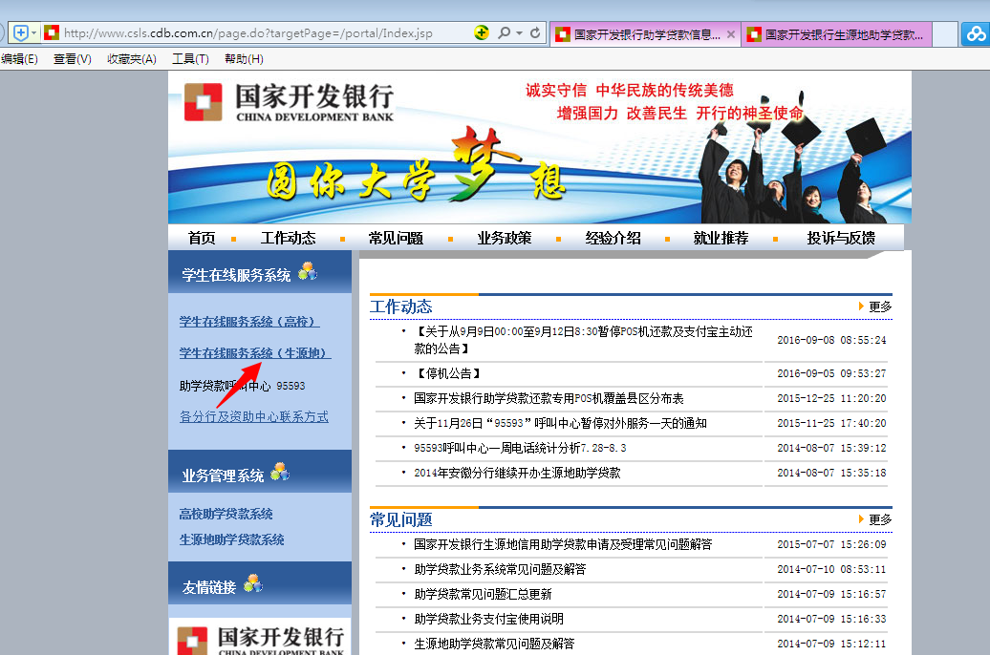

二、个人账号登录
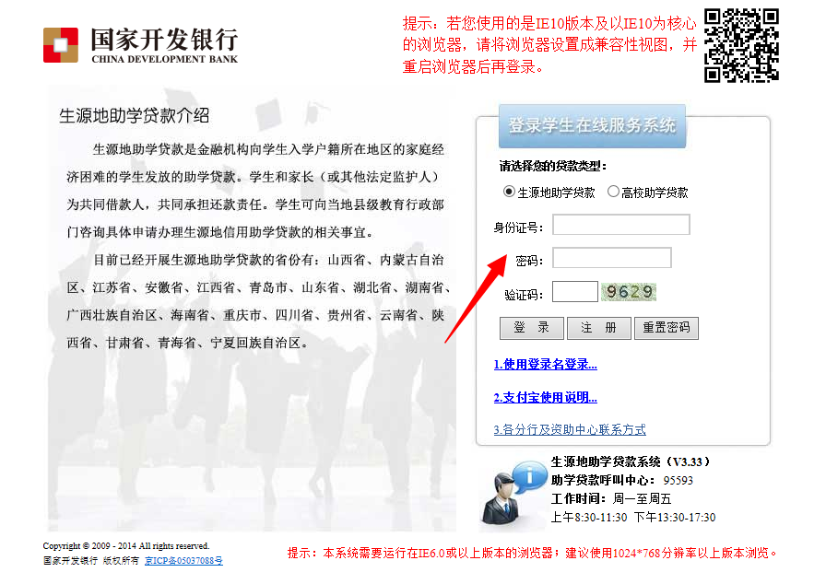
三、进入个人页面后，在左侧功能栏底端点击“毕业确认申请”，确认信息无误后点击右侧“申请”按钮。
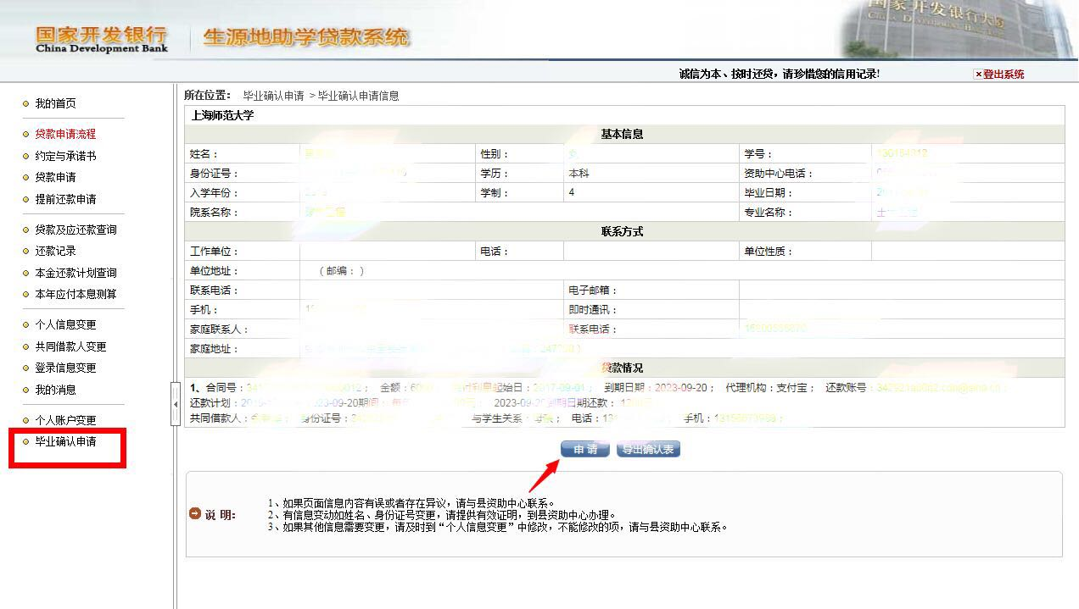

注：（一）因学业问题未按期毕业的国家开发银行贷款学生也须完成“毕业确认申请”步骤；
（二）考取研究生的应申请展期，不用点击“毕业确认申请”，而是向生源地教育局资助中心申请贷款展期。

四、生源地教育局资助中心咨询电话
